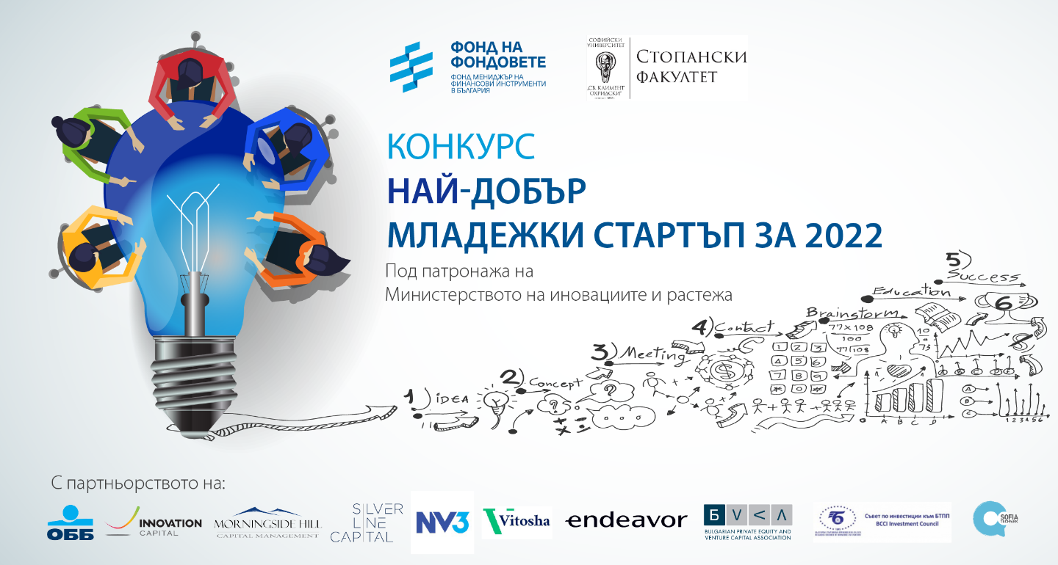

Pitching Day

Национален конкурс „Най-добър младежки старт-ъп за 2022 г.“
Европейска година на младежта

7 юни 2022 г., 14:00 – 21:00 ч.

Аула на Софийски университет „Св. Климент Охридски“,
Бул. „Цар Освободител“ №15, гр. София

Модератор: д-р инж. Дочка Василева, Фонд на Фондовете
14:00 - 14:30 | Откриване на събитието  Даниел Лорер – Министър на иновациите и растежа  Бойко Благоев - Представител на Европейската комисия  доц. Атанас Георгиев – Декан на Стопански факултет на СУ  Мартин Гиков - Изпълнителен директор на Фонда на фондовете
14:30 - 15:45 | Сесия 1: Презентации на старт-ъпи
15:45 – 16:15 | Кафе пауза
16:15 – 17:30 | Сесия 2: Презентации на старт-ъпи
17:30 – 18:00 | Презентации от партньорите в конкурса и успешният опит на Gastronom.bg
18:00 – 18:30 | Награждаване на победителите
18:30 – 20:00 | Коктейл

Старт-ъпите ще бъдат оценявани от жури в следния състав:

Председател: доц. д-р Атанас Георгиев, Декан на Стопански факултет на Софийски университет

Членове:

- доц. Николай Нетов – Софийски университет
- Лазар Петров – Фонд на Фондовете
- д-р Кирил Величков – ОББ
- Макс Гурвиц – Витоша Венчър Партнърс
- Ангел Ангелов – Иновейшън Кепитъл
- Павел Велков – Морнингсайд Хил
- Йордан Зарев - Ню Вижън 3
- Диана Аладжова - Силвърлайн Партнърс
- Момчил Василев - Ендевър България
- Мариян Маринов – София Тех Парк
- Владимир Томов – БТПП
- Калин Маринов – ОПИК

